# 软件简介

RockSL岩矿光谱库操作软件是一款用于管理矿物光谱数据的软件，该软件可以实现国内外共享光谱数据及其相关数据的导入、光谱数据的质量检查、光谱数据预分类、数据检索、光谱数据分析与未知光谱匹配。此软件可以帮助用户更好地实现大数据量的光谱数据的管理以及与矿物识别相关的应用。

目前RockSL数据库库所含的共享数据主要来自JHU、JPL、USGS以及Janice Bshop数据库，总共包含133种岩石矿物，25个矿物族，当前库中总共有2550条岩矿光谱曲线。RockSL对所有共享光谱数据进行了严格的数据清洗操作，剔除质量不合格的岩矿光谱数据，仅保留质量较佳的光谱曲线。软件同时还为操作用户了提供数据原有的原始信息以供用户进行参考。

# 二、用户手册

## 1、用户登陆

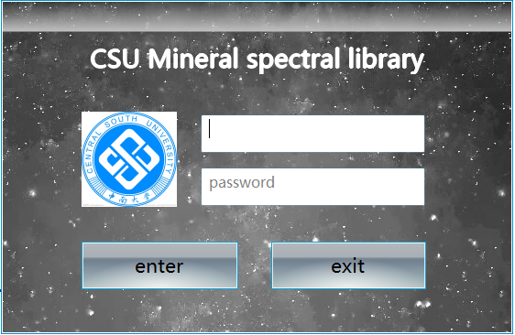

当用户正确输入用户名和密码后，单击enter登录按钮，即可进入软件，需要注意的是仅有在软件中进行注册后的账户才可进行登录，即需要管理员对人员信息进行添加后才可进入软件，点击exit则退出登录界面，退出软件。

## 2、软件界面

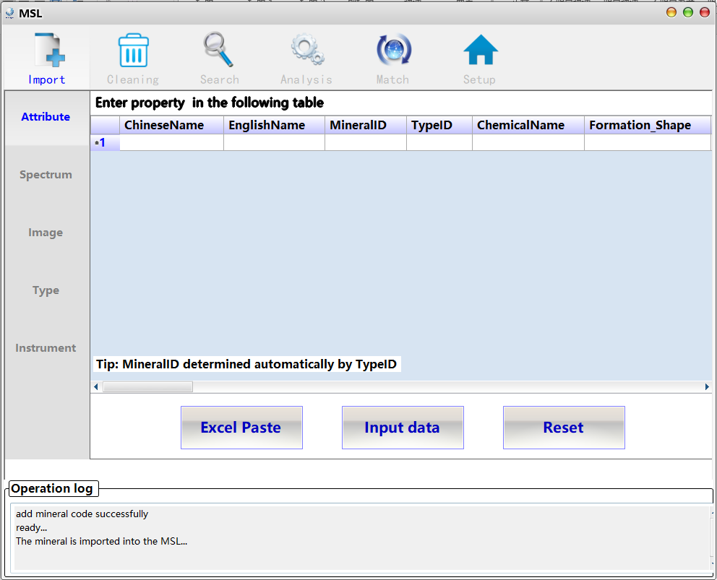

该界面为软件的数据导入界面，界面设计为页切换模式，点击对应的标签则会进入不同的功能页面。同时需要注意的是，对于数据库的操作即数据导入界面、数据质量检查界面只有管理员才可进行操作，普通用户无法使用此类功能。如下所示



界面上的功能页面主要包括数据导入、数据清洗、数据检索、数据分析、数据匹配与软件其他功能，总共6个主功能页面。

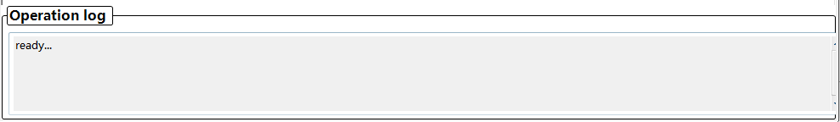

界面底部是软件信息提示，在进行软件操作时，在此栏中将会有对应的操作信息显示，帮助用户更好的使用此软件，了解进程运作状况。

## 数据导入

点击import选项卡即可打开“数据导入”功能界面。如下所示，此界面包含五种数据的导入，其中最为重要的是矿物光谱(spectrum)数据,其中还包含了矿物属性(attribute)数据、光谱曲线图片(Image)矢量化坐标、矿物类别信息与测试仪器相关信息。



在Attribute功能页面中，用户可以导入矿物属性信息。点击按钮“Excel Paste”可以打开外部的excel文件(表头需与软件表格表头一致)，将其中的属性信息复制粘贴到软件中，可以避免手动在表格进行输入，若导入数据量小，用户也可以在表格中进行手动输入。需要注意的是MineralID这一列不需要用户进行输入，软件将根据数据库的已有数据自行分配ID。输入完所有信息后点击“Input data”按钮可以实现属性数据的导入。“Reset”按钮则是可以清空所有数据。

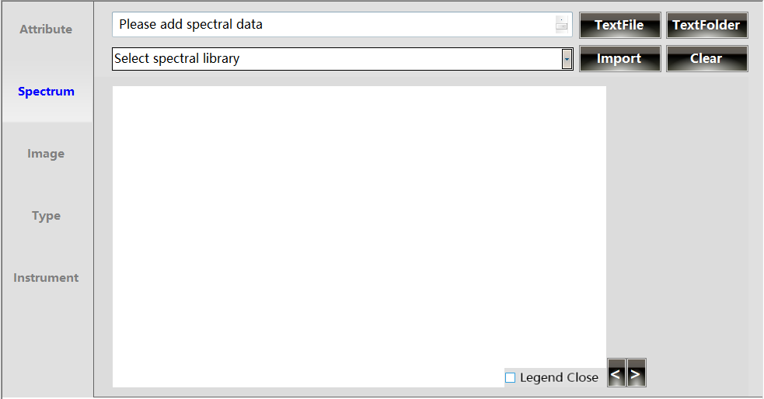

在Spectrum功能页面中，用户可以导入矿物光谱数据。用户可以选择单个文件或是多个文件(文件夹形式)导入数据，点击“open folder”“open file”按钮打开对话框，以此选择光谱数据文件或文件夹。在下拉框中选择导入的光谱数据所归属的数据库名，点击“Import”按钮可以将数据初步导入到光谱库中，并将光谱曲线依次绘制到下面的图形窗口。若存在多条光谱曲线，还可以选择“previous”（上一条曲线）按钮、“next”（下一条曲线）按钮和“jump”（跳转到任一条曲线）按钮来单独展示已导入的光谱曲线。同时每条光谱曲线的对应参数信息还会显示右边信息框中。“Delete/clear”按钮可以清空界面导入的信息以及清除已经导入到光谱库中还未检查的光谱数据。

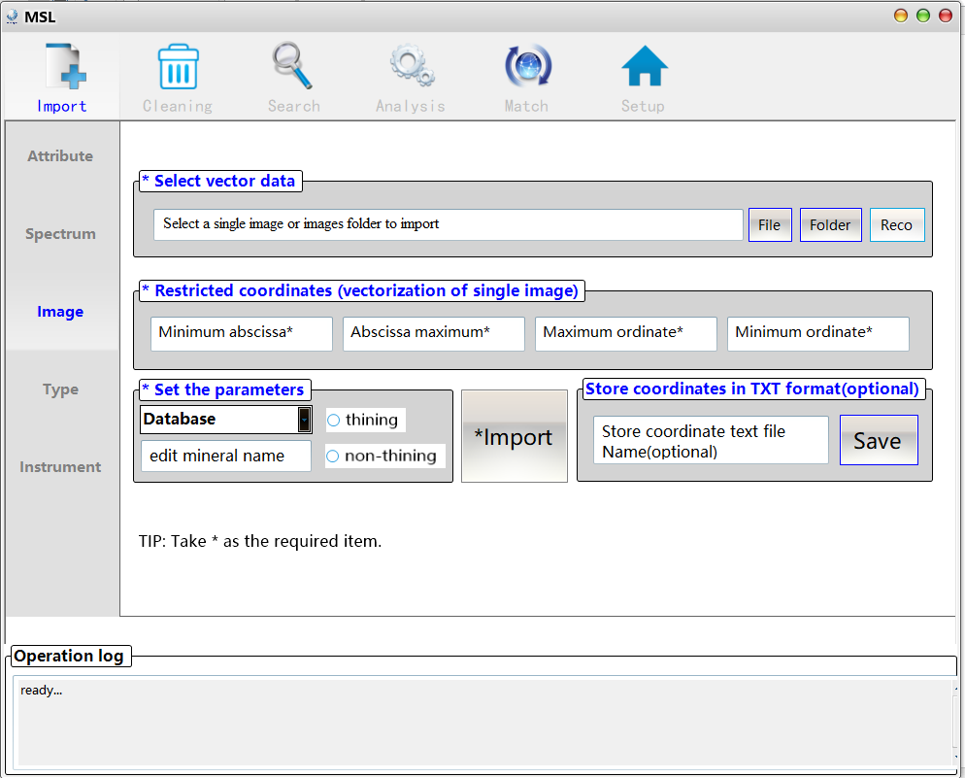

在Image功能页面中，用户可以实现光谱曲线图片矢量化，根据曲线图片提取出的光谱曲线坐标，然后再将光谱曲线坐标导入到光谱库中。本功能界面同样可以实现单个或多个光谱曲线图片（导入包含图片文件的文件夹）的矢量化。点击“Image Folder”“Image File”按钮，打开相应的对话框，选择需要进行矢量化并导入光谱库的图片，若是单个图片导入（为了保证结果更为准确且提高过检率），则需要自己手动输入曲线的x、y坐标轴的刻度最大最小值。若是多个图片则软件默认自动识别刻度值的最大最小值。确认曲线图片文件或文件夹已经打开，设置导入的相应参数：曲线图片所属数据库、图片所属矿物的名称和矢量化算法选择。点击“Import”按钮导入所有矢量化坐标。同时用户还可以选择保存矢量化坐标于一个文本文件，点击“Save”按钮进行保存。

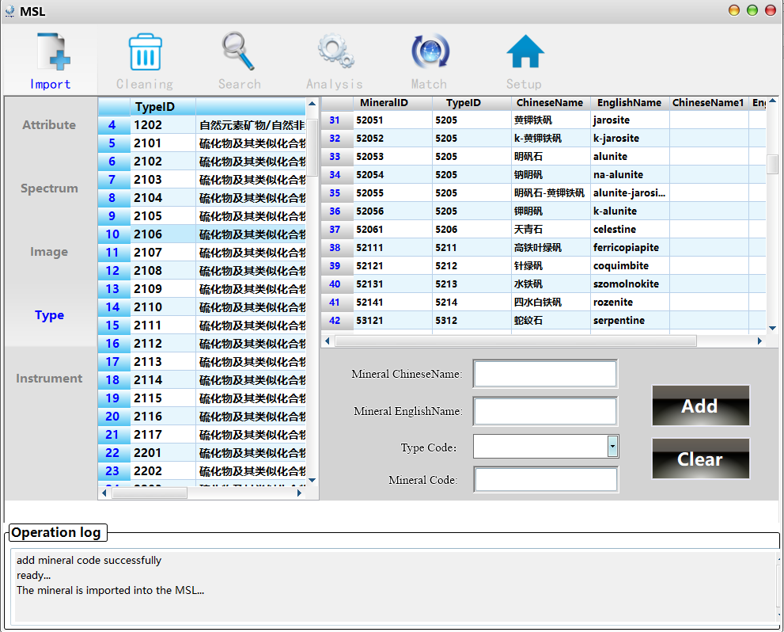

在Type功能页面中，主要是帮助管理员管理光谱库的矿物中英文对照表。此表主要帮助统一国内外的多个光谱库的共享数据，实现中外矿物的语义统一。在Mineral ChineseName编辑框中输入中文矿物名，在Mineral EnglishName编辑框中输入相对应的英文矿物名，并在Type Code（矿物类别）下拉框中选择该矿物所对应的矿物类别，软件将自动给该矿物分配一个ID。点击“Add”按钮将该矿物中英文信息导入数据库中，而“Clear”按钮则是清空所输入的信息。

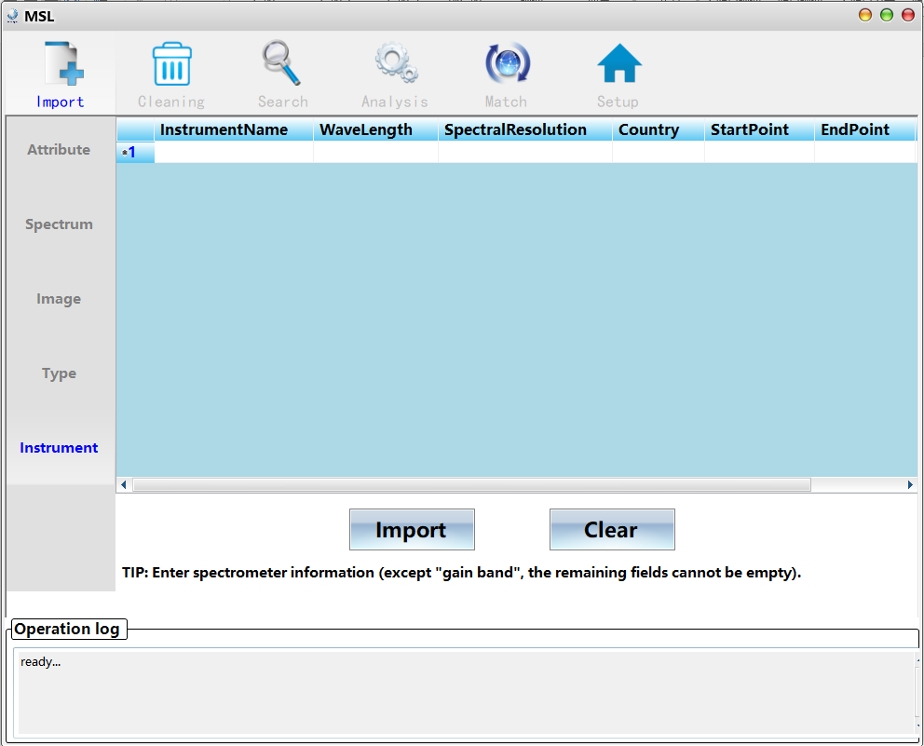

在Instrument功能页面中，用户可将光谱仪信息导入光谱库中，在表中手动加入仪器的相关信息，点击“Import”按钮导入所输入的信息，点击“Clear”按钮清空所有信息。

## 4、数据清洗

所有导入矿物光谱库的光谱数据都需经过数据质量检查措施，以此筛选质量合格且具有代表性的光谱数据，删除质量不合格或是重复冗余的数据。此功能模块主要包括四个功能界面：数据预处理、数据质量检查、去重处理和数据分级分类。以下详细介绍这四个功能界面的介绍。

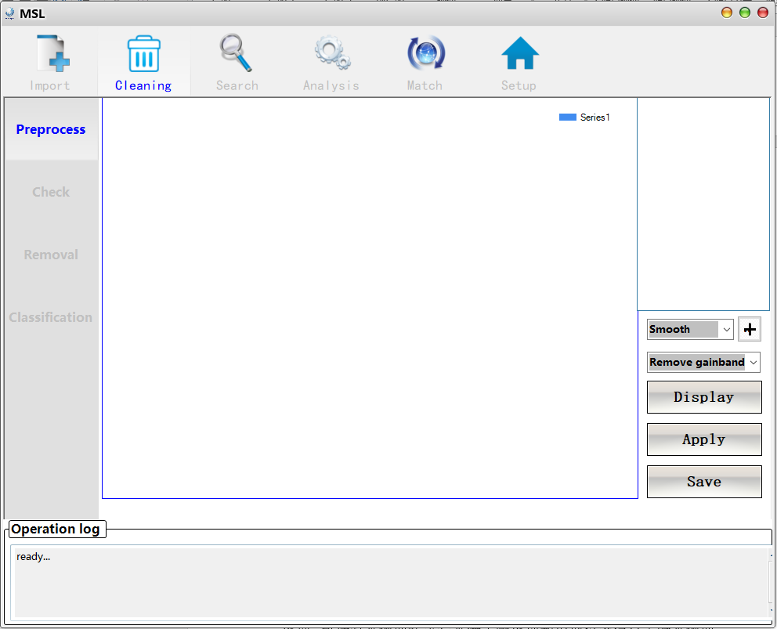

在preprocess功能页面中，用户可以实现对光谱曲线数据的预处理，包括对光谱曲线进行光滑去噪处理和根据仪器信息去除光谱曲线的增益波段。点击“display”按钮，可在左边蓝色图片框显示未经过质量检查的光谱曲线以及在右边框中显示文件树，每个树节点对应一条矿物光谱数据。左键单击树节点可以打开快捷菜单，选择删除存在明显错误的数据，如下所示点击“smooth”下拉边框可选择光滑滤波算法，点击“remove gainband” 选择是否删除曲线的增益波段。点击“Apply”按钮可以根据所选择预处理措施进行相应操作，并绘制曲线。点击“save”按钮保存相应结果在软件内存中。

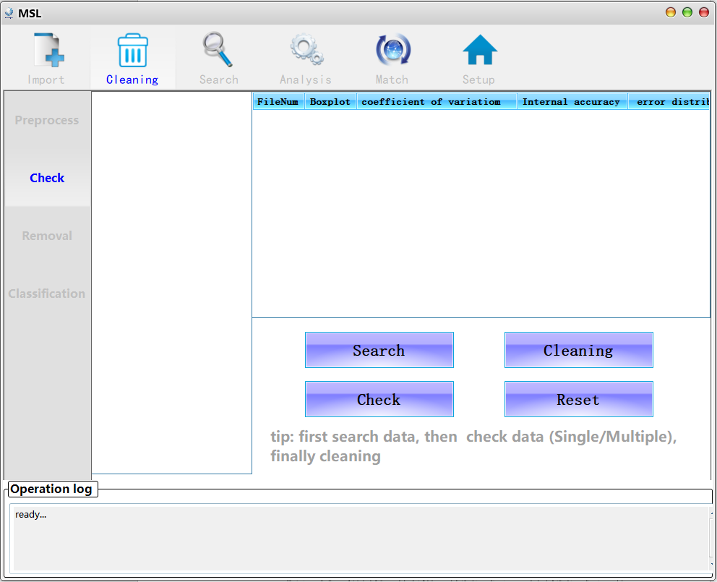

在check功能页面中，用户可对导入的光谱曲线数据进行数据质量检查。首先点击“Search”按钮，在左边框中显示未经数据质量检查的光谱数据的文件树，每个树节点依次对应一条光谱数据。需要注意的是光谱曲线图片的矢量化坐标的质量检查将在另外的质量检查界面进行，，其界面与详细操作如下所示。每次点击“Search”按钮，软件都会先自行判断是否存在矢量坐标需要进行质量检查。进行点击“Check”按钮可以对所有光谱数据进行质量检查，并将质量检查结果显示在右边框图中。点击“Cleaning”按钮自动删除质量不过关的数据。“Reset”按钮清除界面上的相关信息。同时需要注意的是用户左键单击树节点可打开快捷菜单，可浏览此光谱曲线的参数、绘制该曲线和删除该曲线。

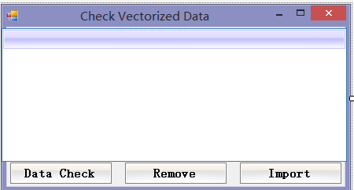

点击“Data Check”按钮可以对矢量数据进行质量检查并分级分类，同时将结果显示在中间表格中。点击“Remove”按钮则会自动删除质量不过关的数据。点击“Import”按钮将光谱数据导入到数据库中。

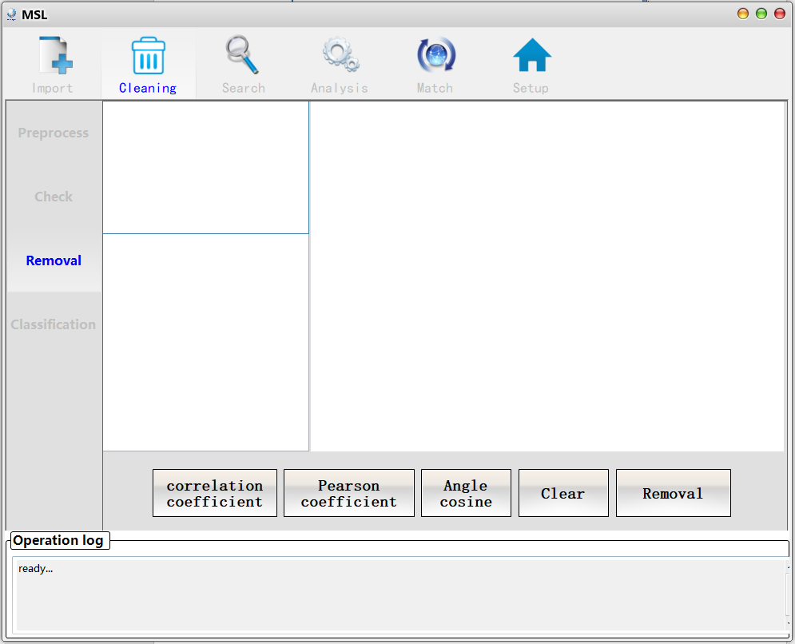

在Removal功能页面中，用户可点击“correlation coefficent”“Pearson coefficient”“Angle cosine”三个按钮，软件将根据用户所选择的按钮使用不同的方法计算现有的光谱数据之间的相关系数（只针对利用同一仪器和同一样本矿物所得到的光谱曲线），相关系数矩阵将显示在左下角框图中，所有曲线将绘制右边框中，若检测到存在一组相关系数高的光谱数据，软件将选择其中一条代表曲线导入数据库中。点击“Removal”按钮，软件将删除重复冗余的光谱曲线。点击“Clear”按钮将清空界面上的所有内容。

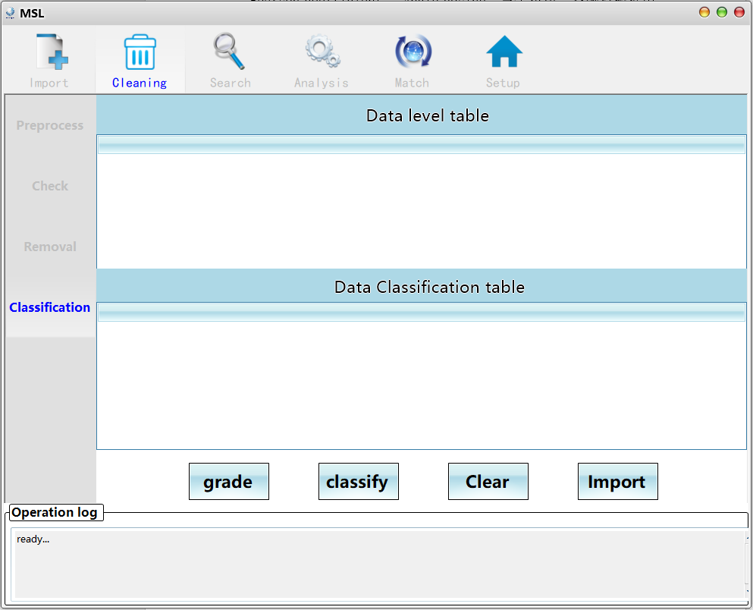

在Classfication功能页面中，用户可点击“grade”按钮可以对经过质量检查和去重处理的光谱数据进行数据分级，软件主要是根据光谱数据的参数完整性来为数据定级。其结果将显示在上部分“Data level table”表格中。用户可点击“Classify”按钮可以对经过质量检查和去重处理的光谱数据进行数据分类，软件将根据作者所设计的算法计算每条光谱曲线的吸收位置组合并将结果显示在下部分的表格“Data Classfication table”中。

## 5、数据检索

数据检索的功能界面主要包括两个部分：光谱数据检索与属性数据检索。

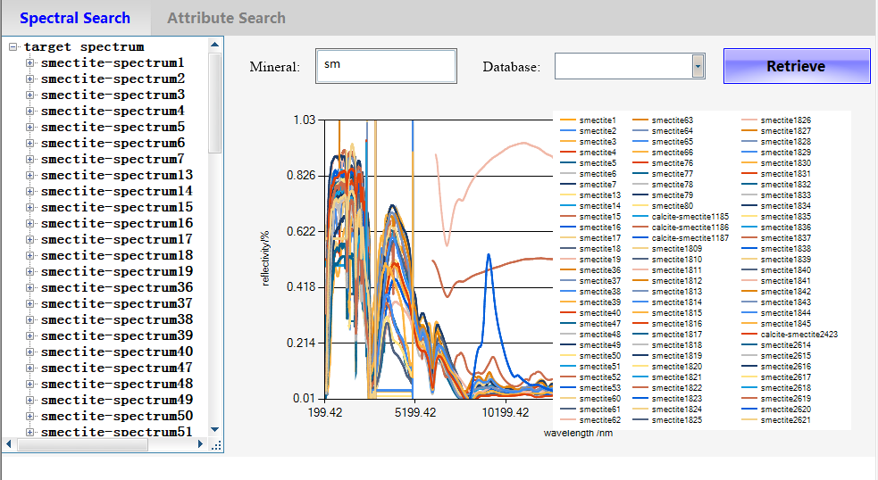

在spectral search功能页面中，用户首先输入想要检索的矿物名称或是数据库名字。软件支持中英文搜索与模糊搜索（输入部分矿物名信息即可进行搜索）。点击“Retrieve”按钮将把从光谱库中检索到的目标矿物光谱数据显示在左边框中，构建文件树，每条光谱曲线对应一个树节点。同时将检索到的光谱曲线绘制到右边框图中。

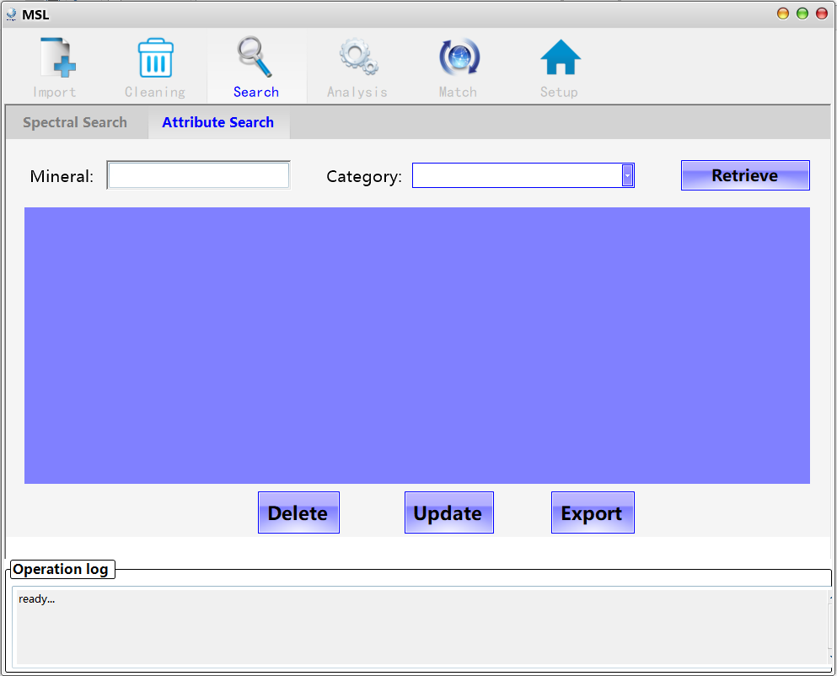

在attribute search功能页面中，用户首先输入想要检索的矿物名称或是矿物所属的类别。软件支持中英文搜索与模糊搜索（输入部分矿物名信息即可进行搜索）。点击“Retrieve”按钮将把从光谱库中目标矿物属性数据显示在下方表格中，构建文件树，每条光谱曲线对应一个树节点。同时将检索到的光谱曲线绘制到左边框图中。

## 6、数据分析

数据分析界面主要是对矿物光谱数据进行分析，计算光谱曲线特征值，计算光谱曲线的包络线，标记曲线吸收峰的位置

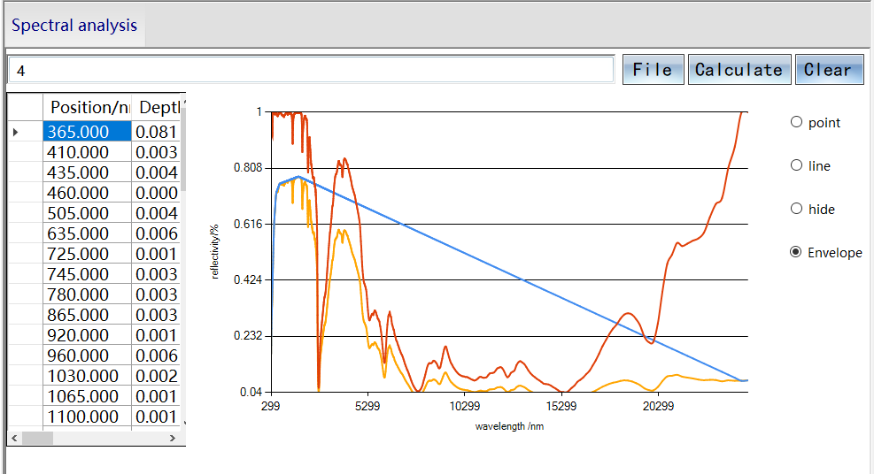

点击“File”按钮，在文件对话框中选择需要进行分析的光谱曲线数据（文本文件），或是从光谱检索界面检索到的目标光谱曲线左键节点跳转到数据分析界面，点击“calculate”按钮时，软件将计算曲线的特征参数并将结果显示在左边蓝色图框上，包括光谱吸收峰位置、宽度、深度等，将所分析的曲线绘制在右边图框中。点击point/line选项将以点/线的形式在右侧图框中标注出曲线吸收峰位置。点击hide选项则将隐藏位置标注，点击envelop选项将绘制光谱曲线的包络线。

## 7、光谱匹配

光谱匹配功能界面主要是基于建立的矿物光谱库实现未知矿物光谱曲线匹配从而识别该矿物类型。具体匹配操作如下所示。

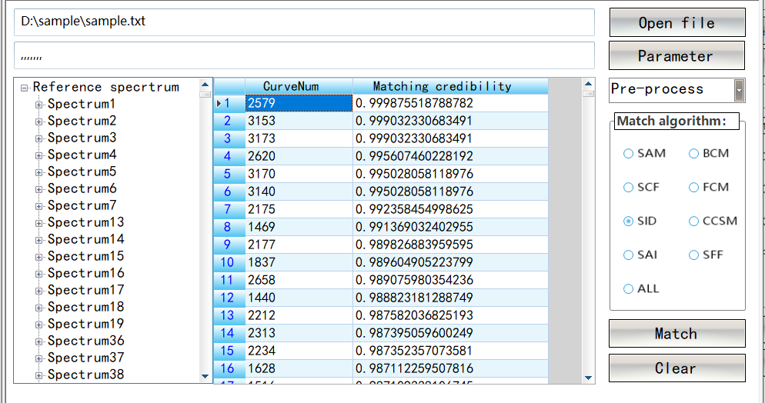

首先点击“open file”按钮，选中需要进行光谱匹配的目标光谱（文本文件），然后点击“parameter”按钮打开如下窗体，限定匹配的范围，比如若知晓此光谱曲线的类别或是粒径等信息，可以通过下方窗口填入信息。若所有信息都未知则建议使用“New classifier”选项（软件自行设计的基于曲线特点的光谱分类方法，软件将首先对此数据进行预分类，再与光谱库中同一类型的数据进行匹配比较）。限定了光谱匹配范围后，选择“pre-process”下拉框选择是否对目标曲线和参考曲线进行包络线去除、二次微分等预处理后再进行匹配，此操作可选择忽略。在右边算法选项框中选择进行光谱匹配的算法，需要注意的是可以选择all选项，这一算法主要是综合所有算法结果进行平均处理。点击“match”按钮进行匹配处理，其左边框为所有进行匹配的参考光谱的文件树，每个树节点代表一条光谱数据，左键树节点弹出快捷菜单，可选择将参考曲线与目标曲线绘制在同一个窗口，以此直观查看匹配是否准确。点击“clear”按钮可以清空界面上的所有信息。

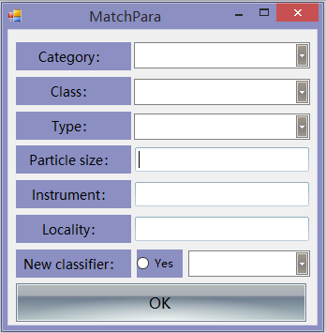

matchPara界面主要是用于限定光谱匹配的范围。根据未知矿物光谱的先验信息设置相应的类别、粒径、仪器、产地等信息。若这些信息未知，则选择new classifier选项，点击Yes,同时选择匹配层次：大类/类/族/矿物，其中匹配速度 大类>类>族>矿物,匹配精度则是大类<类<族<矿物。

## 8、软件通用设置

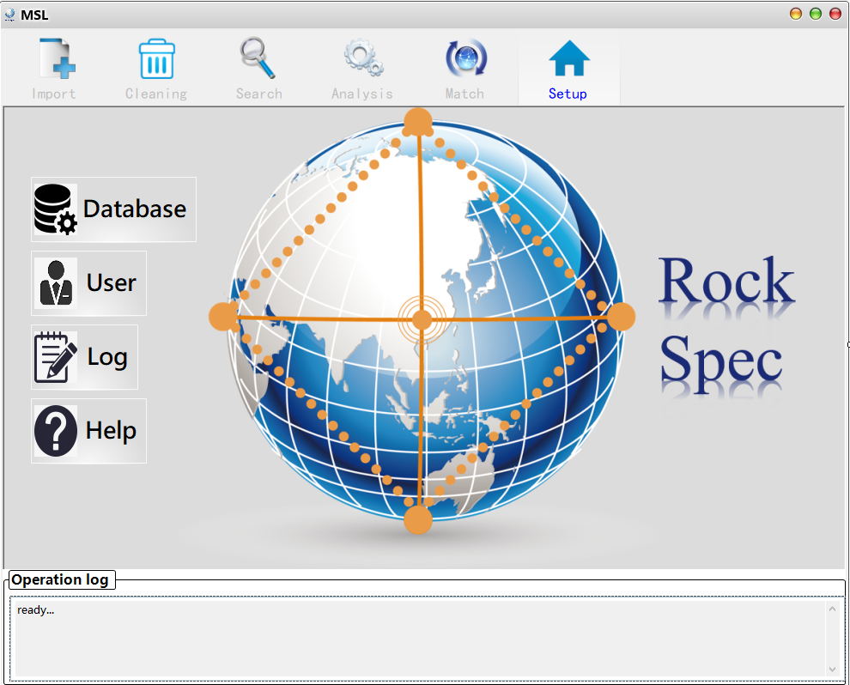

软件通用设置主界面主要实现四个功能，数据备份与还原、用户设置、查看操作日志和打开帮助文档(Help document)。

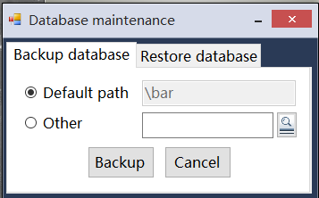

数据库备份“backup database”功能界面，此界面主要是对矿物光谱库进行备份，用户可选择默认地址(软件安装位置)或是自行设定地址。点击“Backup”按钮进行备份，点击“Cancel”按钮退出此窗口。

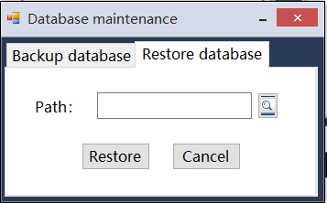

数据库还原“Restore database”功能界面，此界面主要是还原备份文件，点击按钮，打开备份文件，点击“Restore”按钮即可实现矿物光谱库的还原。

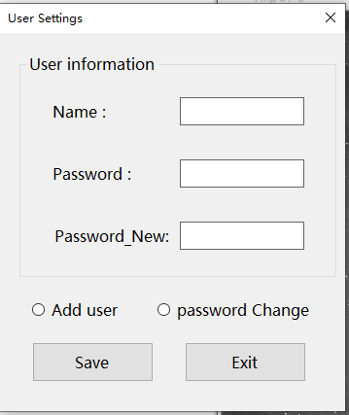

设置用户信息界面，此界面主要用于添加新用户和修改旧用户密码。首先须先选择“Add user”(新增用户)或是“password Change”（修改用户密码），若是新增用户，新密码填写这一栏将锁定无法操作。填入必要信息后点击“Save”按钮即可保存设置的信息。

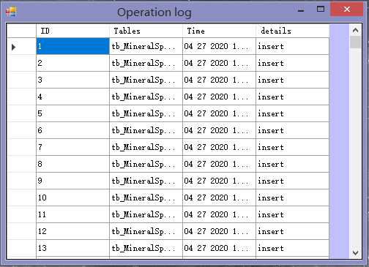

点击主界面上的“Openrate Log”按钮，即可打开操作日志窗口，用户可以查看数据库的操作记录。